Titan`s guest
The Titan Source
Finalni quest za 50 000 XP.
Nakon zavrsena poslednja 3 questa
The Last Day Dawns
Defend North Kryta Province
Defend Denravi
od Vision of Glint u Droknar's Forge dobijamo finalni quest Titan Source.
Put nas vodi u Grendich Courthouse gde u razgovoru sa Warmaster Labofski upoznajemo se kako se suprotstaviti u odbrani protiv Titana.
Nastavljamo dalje put u the northwest region of Dragon's Gullet gde treba da ubijemo tri Titan bosa.
Vratiti se po obavljenom zadatku kod Vision of Glint po nagradu.
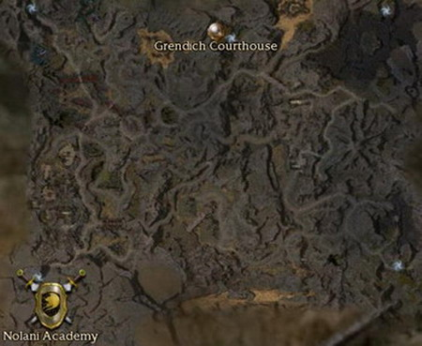
Za resavanje questa prvo moramo da se odlucimo odakle krecemo iz Yak`s Band u timu imamo mesta za 6 likova,a iz Grendich Courthouse.samo 4 lika.
Ako radimo quest sa 4 lika moramo odlicno organizovani za resavanje ovog questa.
Na mapi pretimo strelicu iz Grendich Courthouse ona nas vodi u Flame Temple Corridor odakle nastavljamo put u Dragon's Gullet.Na putu se susrecemo sa
Charr Lords i na dugom putu oni ne predstavljaju poseban problem.
Od Charr bosova susrecemo se sa
Mesmer Druul the Untamed
Ranger Staggh the Fervid: Greater Conflagration (Elite)
Nekro Lugg the Malignant: Life Transfer (Elite)
Elem Singe the Malevolent
Warriow Phlog the Indomitable: Eviscerate (Elite)
Na putu trebamo pronaci Resurrection Shrine ako stvari krenu naopako.
Na kraju ocekuje nas borba sa tri Titan bosa
Ranger Gigas Expii: Melandru's Resilience (Elite)
Nekro Ludo Ossidi: Wither (Elite)
Mesmer Mallus Funo: Panic (Elite)
Ocekuje vas teska borba koja nam na kraju daje nagradu od 50 000 XP i ona vredi truda.
Srecno
Brzi Gonzales

